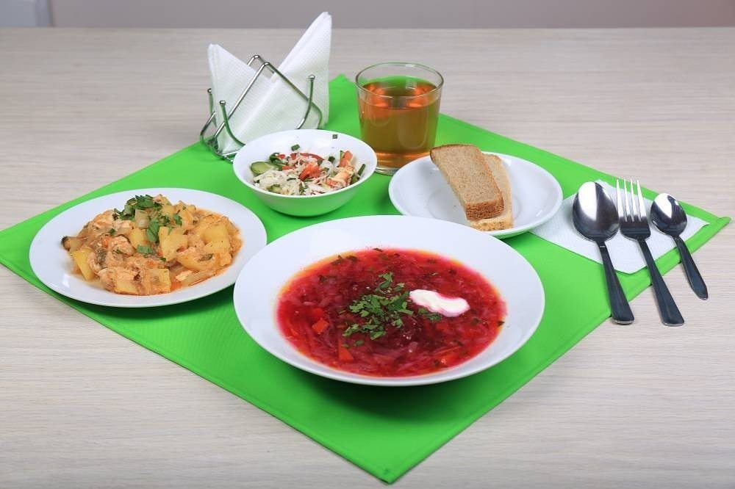
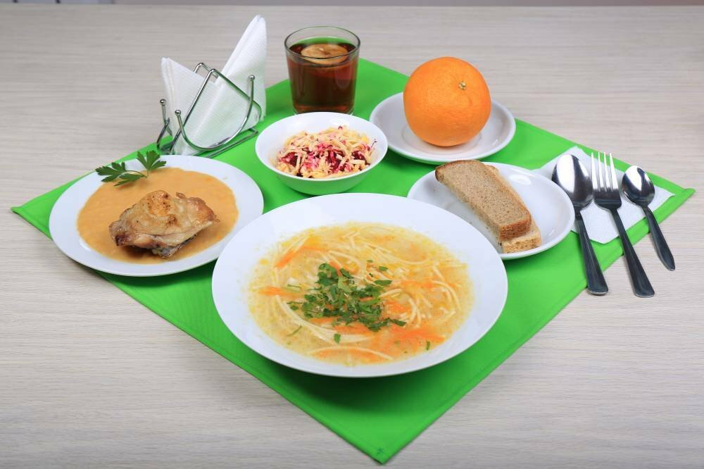

ПЛАН МЕРОПРИЯТИЙ РОДИТЕЛЬСКОГО КОНТРОЛЯ
С 01.01.2023 ПО 31.05.2023 Г
№ | Вид контроля | Дата | Проверяющие
1 | Акция «Вкусная школа» | 10.01.-13.01
2 | Большая перемена | 19.01.2023 | Головань Ю.В., Качалкина В.В.  Бец О.Ю.
3 | Накрытие и прием пищи, ознакомление с меню, условия безопасного пребывания в столовой | 26.01.2023 | Головань Ю.В., Качалкина В.В.  Бец О.Ю.
4 | Сроки скоропортящихся продуктов в соответствии с сопроводительными документами | 15.02.2023 | Головань Ю.В., Качалкина В.В.  Бец О.Ю.
5 | Состояние столовой мебели, чистота пола, санитарно-гигиенические условия (организация мытья рук, работа рециркулятора, наличие дезинфицирующих средств) | 14.03.2023 | Головань Ю.В., Качалкина В.В.  Бец О.Ю..
6 | Посещение пищеблока, Проверка проб в специальном холодильнике. Хранение готовой продукции. Температурный режим | 20.03.2023 | Головань Ю.В., Качалкина В.В.  Бец О.Ю.
7 | Технология приготовления блюд. Вес готовой продукции в соответствии с заявленным меню | 13.04.2023 | Головань Ю.В., Качалкина В.В.  Бец О.Ю.
8 | Ассортимент продукции в школьном буфете. Дегустация готовой продукции | 19.05.2023 | Головань Ю.В., Качалкина В.В.  Бец О.Ю.

